# PÓS WebMob UNOESC

# DESENVOLVIMENTO WEB, CLOUD E DISPOSITIVOS MÓVEIS

# Nome: Rodrigo Angelo Valentini

# Atividade: App Review

# 1 – Introdução

O App escolhido para Review foi o Cheap Hotels, comparado com os demais é o que mais se aproxima da ideia proposta. A empresa desenvolvedora é a CheapHotel.

# 2 - Categorização da app

Se encaixa na categoria ‘Turismo de local’, a qual possui um nicho de mercado grande. O foco do aplicativo está na rede hoteleira, onde há alguns concorrentes forte, como exemplo Booking.com, Expedia, Trivago, entre outros. O público-alvo são turistas, viajantes, ou qualquer pessoa que buscam algum local para se hospedar.

# 3 – Funcionalidades

O aplicativo permite selecionar: Hotéis, Aluguel de carros e Voos. Após a escolhido a opção Hotéis o usuário informa a localização em que deseja buscar, assim como data de checkin, data de checkout, número de quartos e número de adultos.

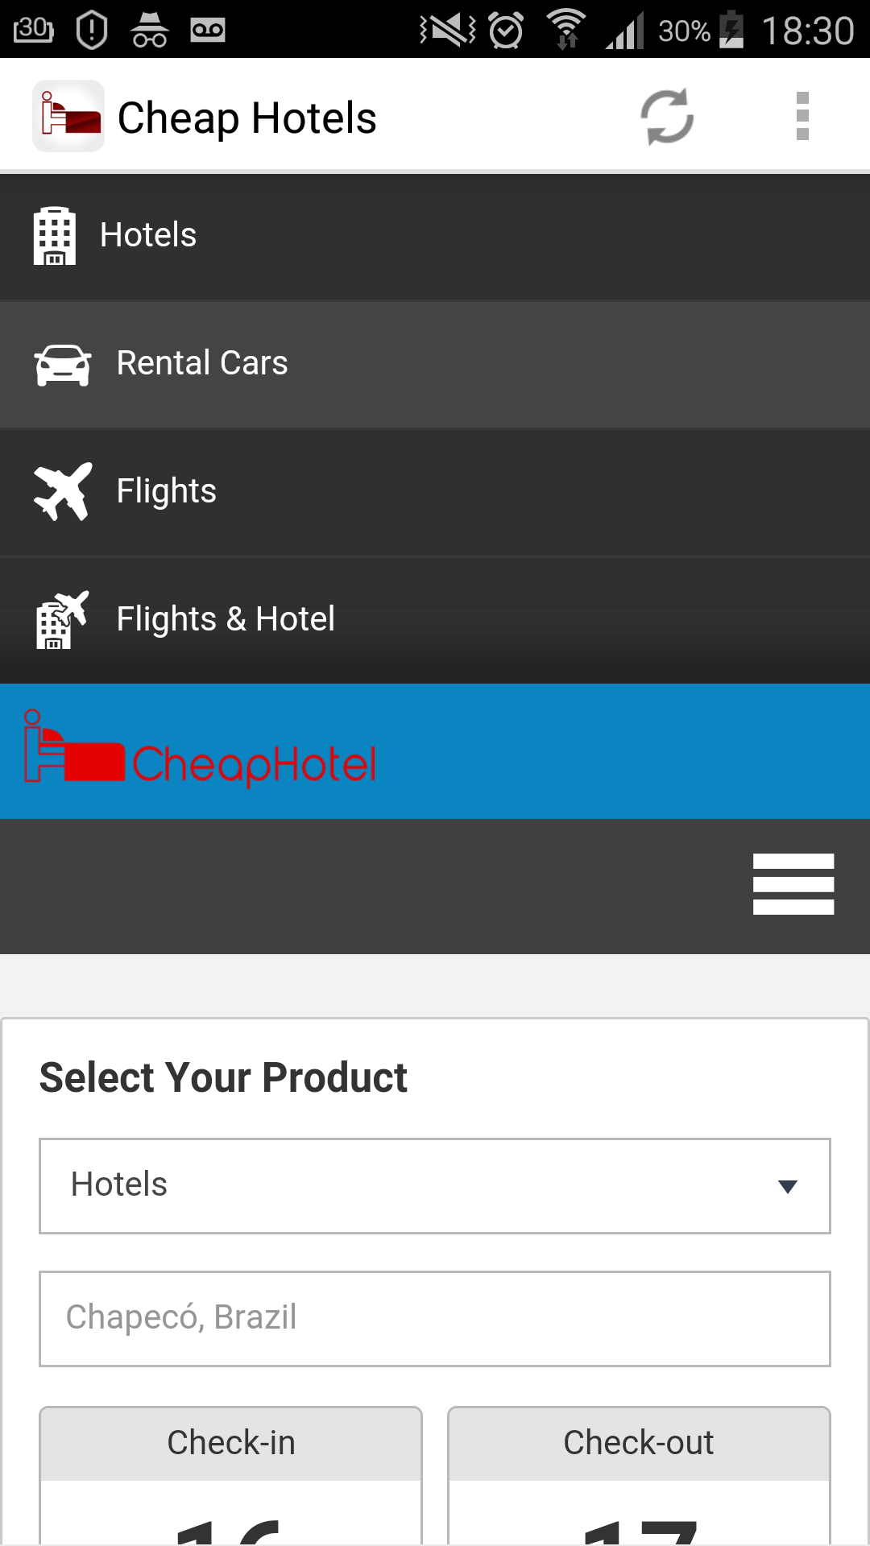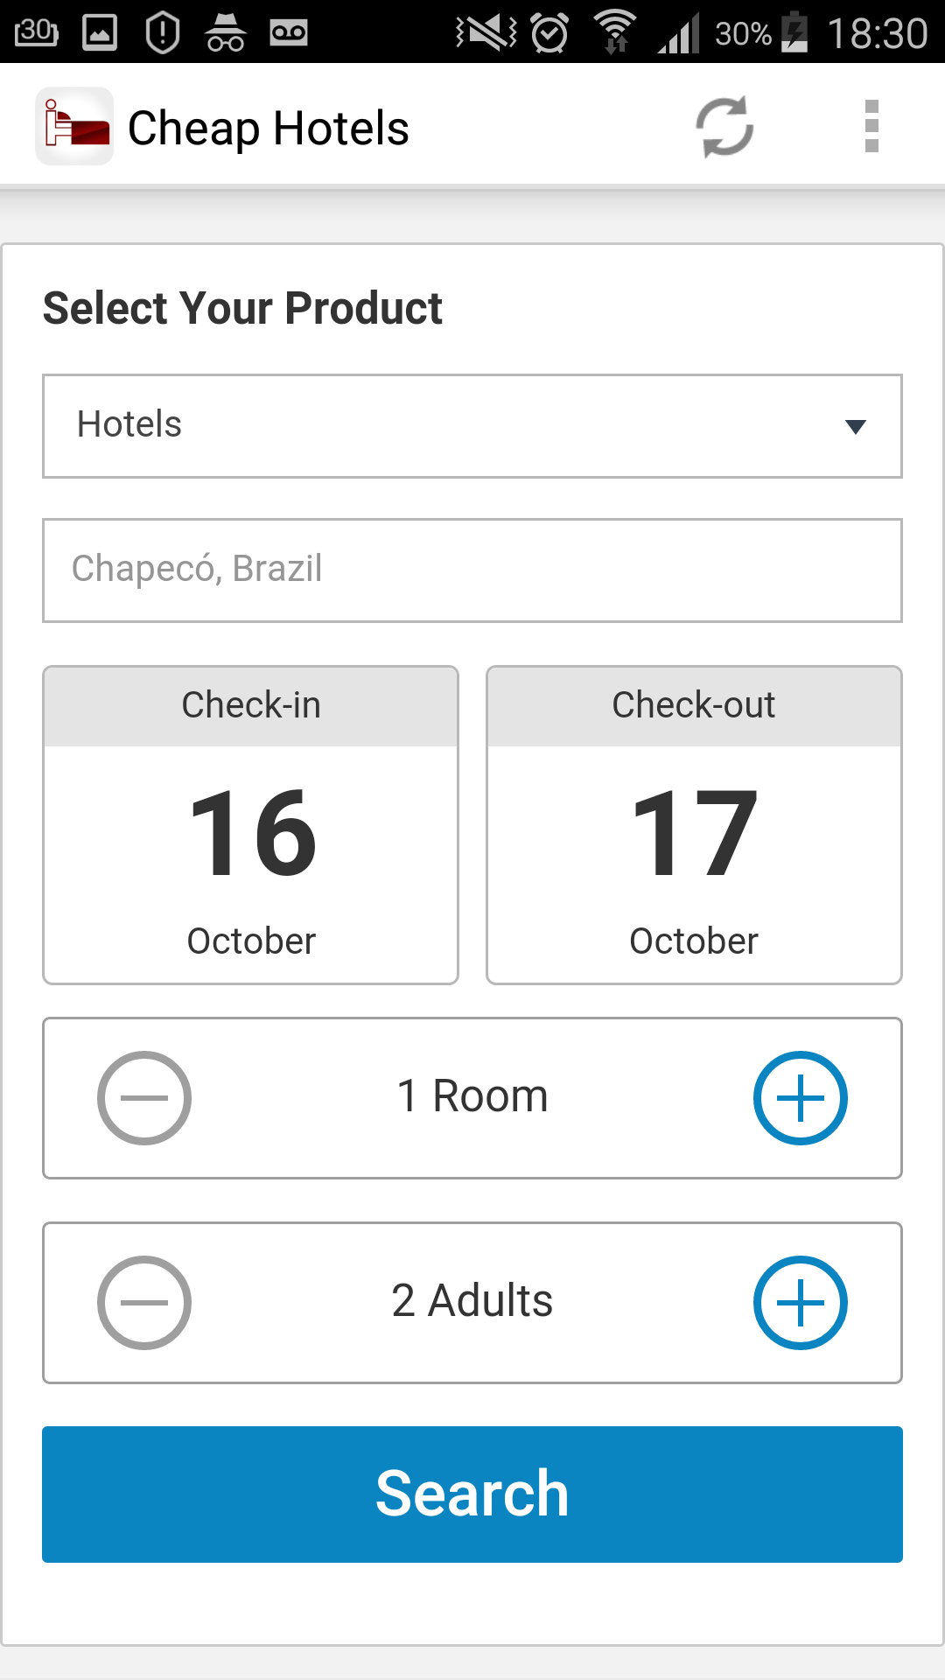

Após feita as escolhas é realizado a listagem dos apartamentos disponíveis de acordo com as opções selecionadas anteriormente. Opções que aparentemente são buscadas na Booking.com. Escolhido o hotel é desejado é mostrada as tarifas disponíveis para compra.

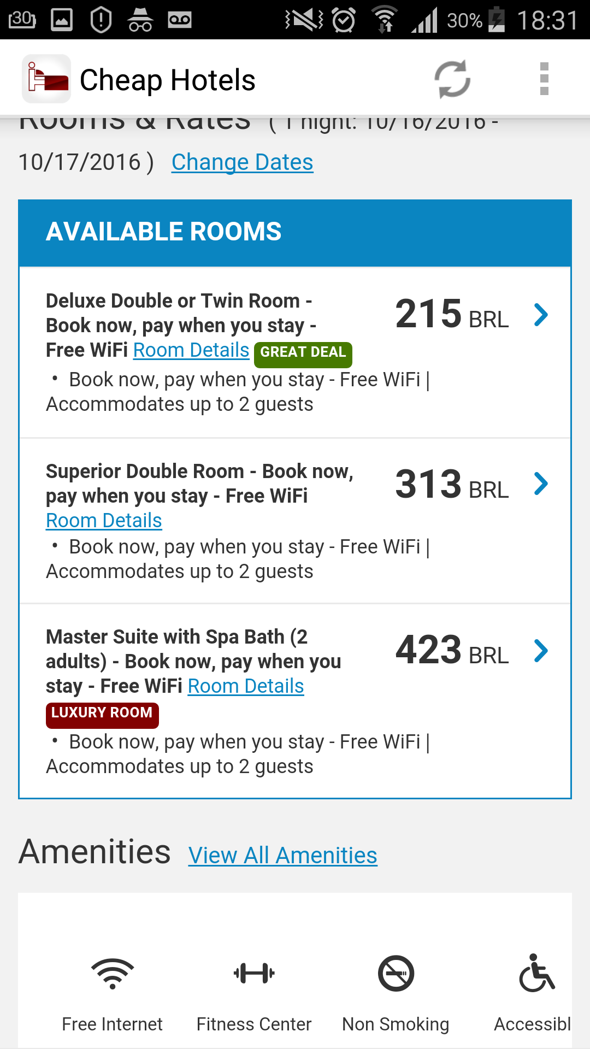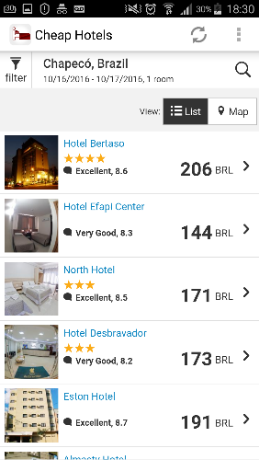

E pra finalizar o usuário fornece os dados pessoais e dados de pagamento para concluir a compra.

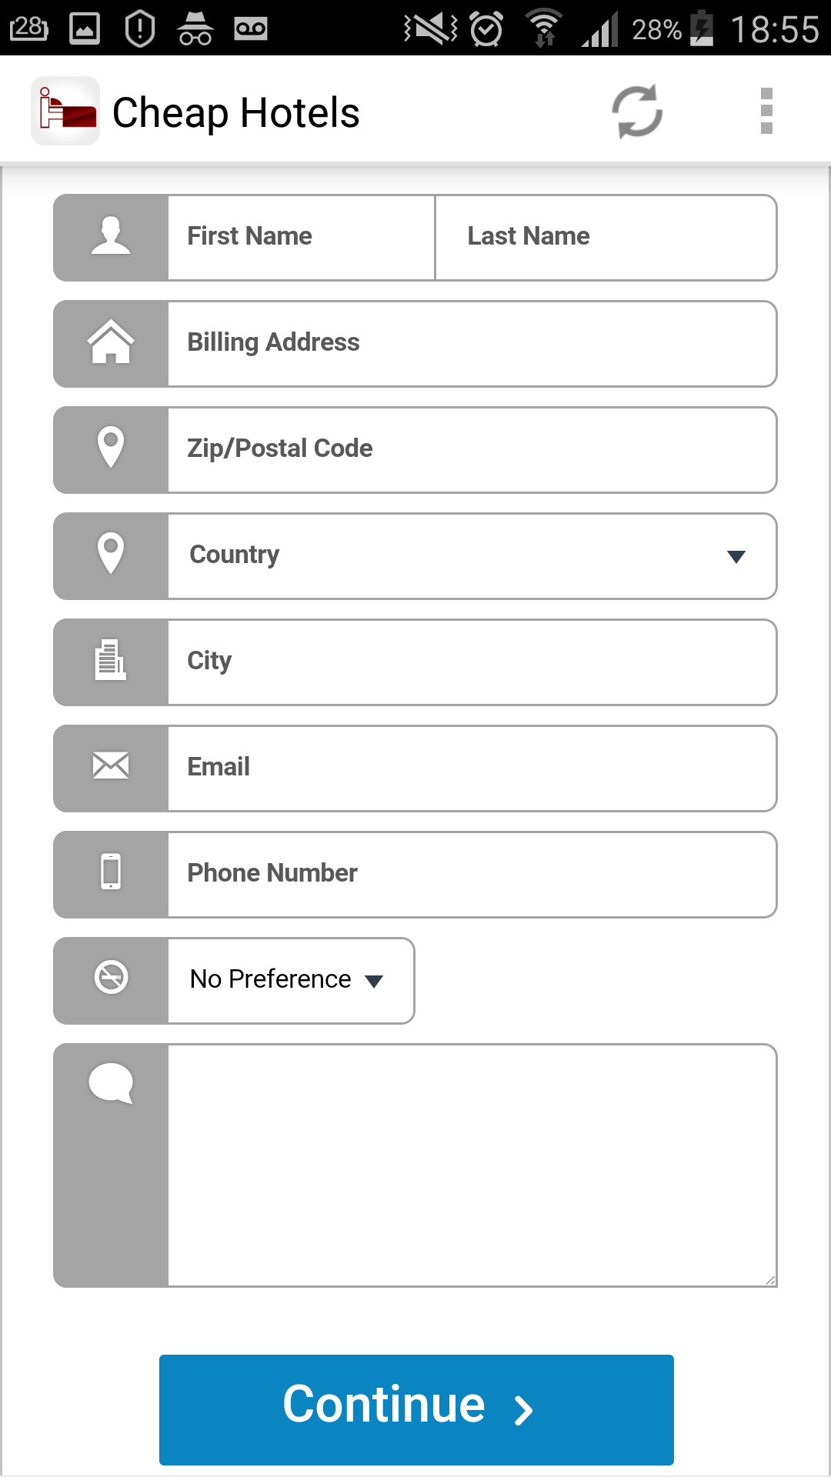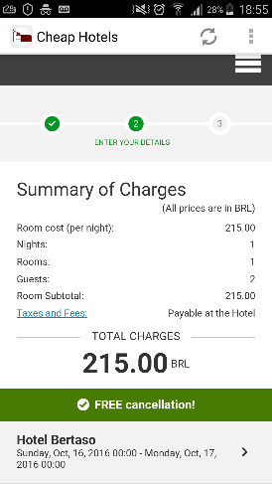

Pode-se observar que o aplicativo foi desenvolvido utilizando uma tecnologia híbrida, sua apresentação é em forma de web view.

# 4 – Prós e Contras

Apesar do nome do aplicativo ser ‘hotéis baratos’, é apresentado ao usuário tanto apartamentos baratos quanto caros, o nome é somente para chamar atenção mesmo.

|  |
| --- |
| **Prós** |
| - Fácil uso  - Bom desempenho  - Aplicativo leve |
| **Contras** |
| - Somente em inglês  - Apenas para o Brasil  - Produtos de terceiros |

|  |  |
| --- | --- |
| Interface | 3 |
| Usabilidade | 4 |
| Desempenho | 4 |
| Nota final da experiência do usuário | 3,6 |

# 5 – Monetização

O aplicativo é gratuito e sem anúncios. O lucro é obtido através de em uma pequena porcentagem nas vendas.

# 6 - Considerações Finais

Pode concluir que a melhor opção é não usar o aplicativo, melhor ir direto à fonte, no caso a Booking.com. Por mais que o aplicativo seja de fácil uso e com bom desempenho há opções melhores.